1引言 2
1.1编写目的 2
1.2背景 2
1.3定义 2
1.4参考资料 2
2.1目标 2
2.3假定和约束 3
3需求规定 3
3.1对功能的规定 3
3.2.1精度 3
3.2.2时间特性要求 3
3.2.3灵活性 4
3.3输人输出要求 4
3.4数据管理能力要求 4
3.5故障处理要求 4
3.6其他专门要求 4
4模型设计 4
5安全保密设计 6

数据库设计说明书（GB8567——88）

1引言

1.1编写目的
软件需求说明书是需求分析阶段的一个文档，是对软件目标及范围的求精和细化，深入描述软件功能和性能以及软件的约束范围，使用户和软件开发者对该软件的初始的规定有个大概的了解，有利于对项目的回溯和指导后续的开发和维护。
本文档用于展示软件的用途，供开发人员参考。通过编写相应的功能规定、输入输出要求等，对该系统的构建以及功能实现起到一定的指导性作用

1.2背景
名称：失物招领系统
项目提出者：郁文曦
负责人：郁文曦
参与编辑本说明书人员：韩艳艳、郁文曦、白龙飞、邓海祥
用户：西北师范大学学生

1.3定义
“系统”、“该系统”等如无明确定义则皆指此次项目的失物招领系统。

1.4参考资料
（1）《构建之法》邹欣
（2）《软件工程实用教程》田保军、刘利民2015年清华大学出版社
（3）2018秋季学期西北师范大学计算机科学与工程学院数据库系统期末设计

2.1目标
本次我们拟定要实现的是建立一个“失物招领系统”，该系统的适用范围是学校，由于很多时候同学会在无意中丢掉学生卡、钥匙、重要证件等而无处搜寻，所以通过登录“失物招领系统”，在失物模块搜索失物类型，例如学生卡，或通过发寻物启事，查找自己丢失物品的下落等；在捡拾到丢失物品时可以通过登录“失物招领系统”，在招领模块发布物品的相关信息，以供失主搜索和找回；也可在聊天栏聊天或提出对该系统的意见和建议等。
2.2用户的特点
该系统的适用范围是学校，适用对象是西北师范大学学生，所以其实现的可能性大且实用性较强，所以会较受欢迎。

2.3假定和约束
假定：软件的使用者有正常的软件操作经验。
约束：适用范围是西北师范大学，适用对象是西北师范大学学生。

3需求规定

3.1对功能的规定
- 编辑用户信息
- 发布、修改、删除失物信息
- 发布、修改、删除招领信息
- 浏览失物信息
- 浏览招领信息

3.2.1精度
能基本无损传递用于用户间交流的文本信息与图像信息等关键性信息。

3.2.2时间特性要求
基本可以实时响应用户请求。

3.2.3灵活性
可以对发布的信息进行修改、删除和浏览等操作。

3.3输人输出要求
常用字符，占用空间不超过16MB的图像。

3.4数据管理能力要求
数据在经过一定时间会进行更新覆盖，预计在一个更新周期内会存储50G的数据。

3.5故障处理要求
数据库对每日的数据进行备份，防止数据丢失。

3.6其他专门要求
用户登录账号必须是西北师范大学学生学号，在初次登录时，系统设定了初始密码，为了安全起见，用户可以修改初始密码

4模型设计
用例图：
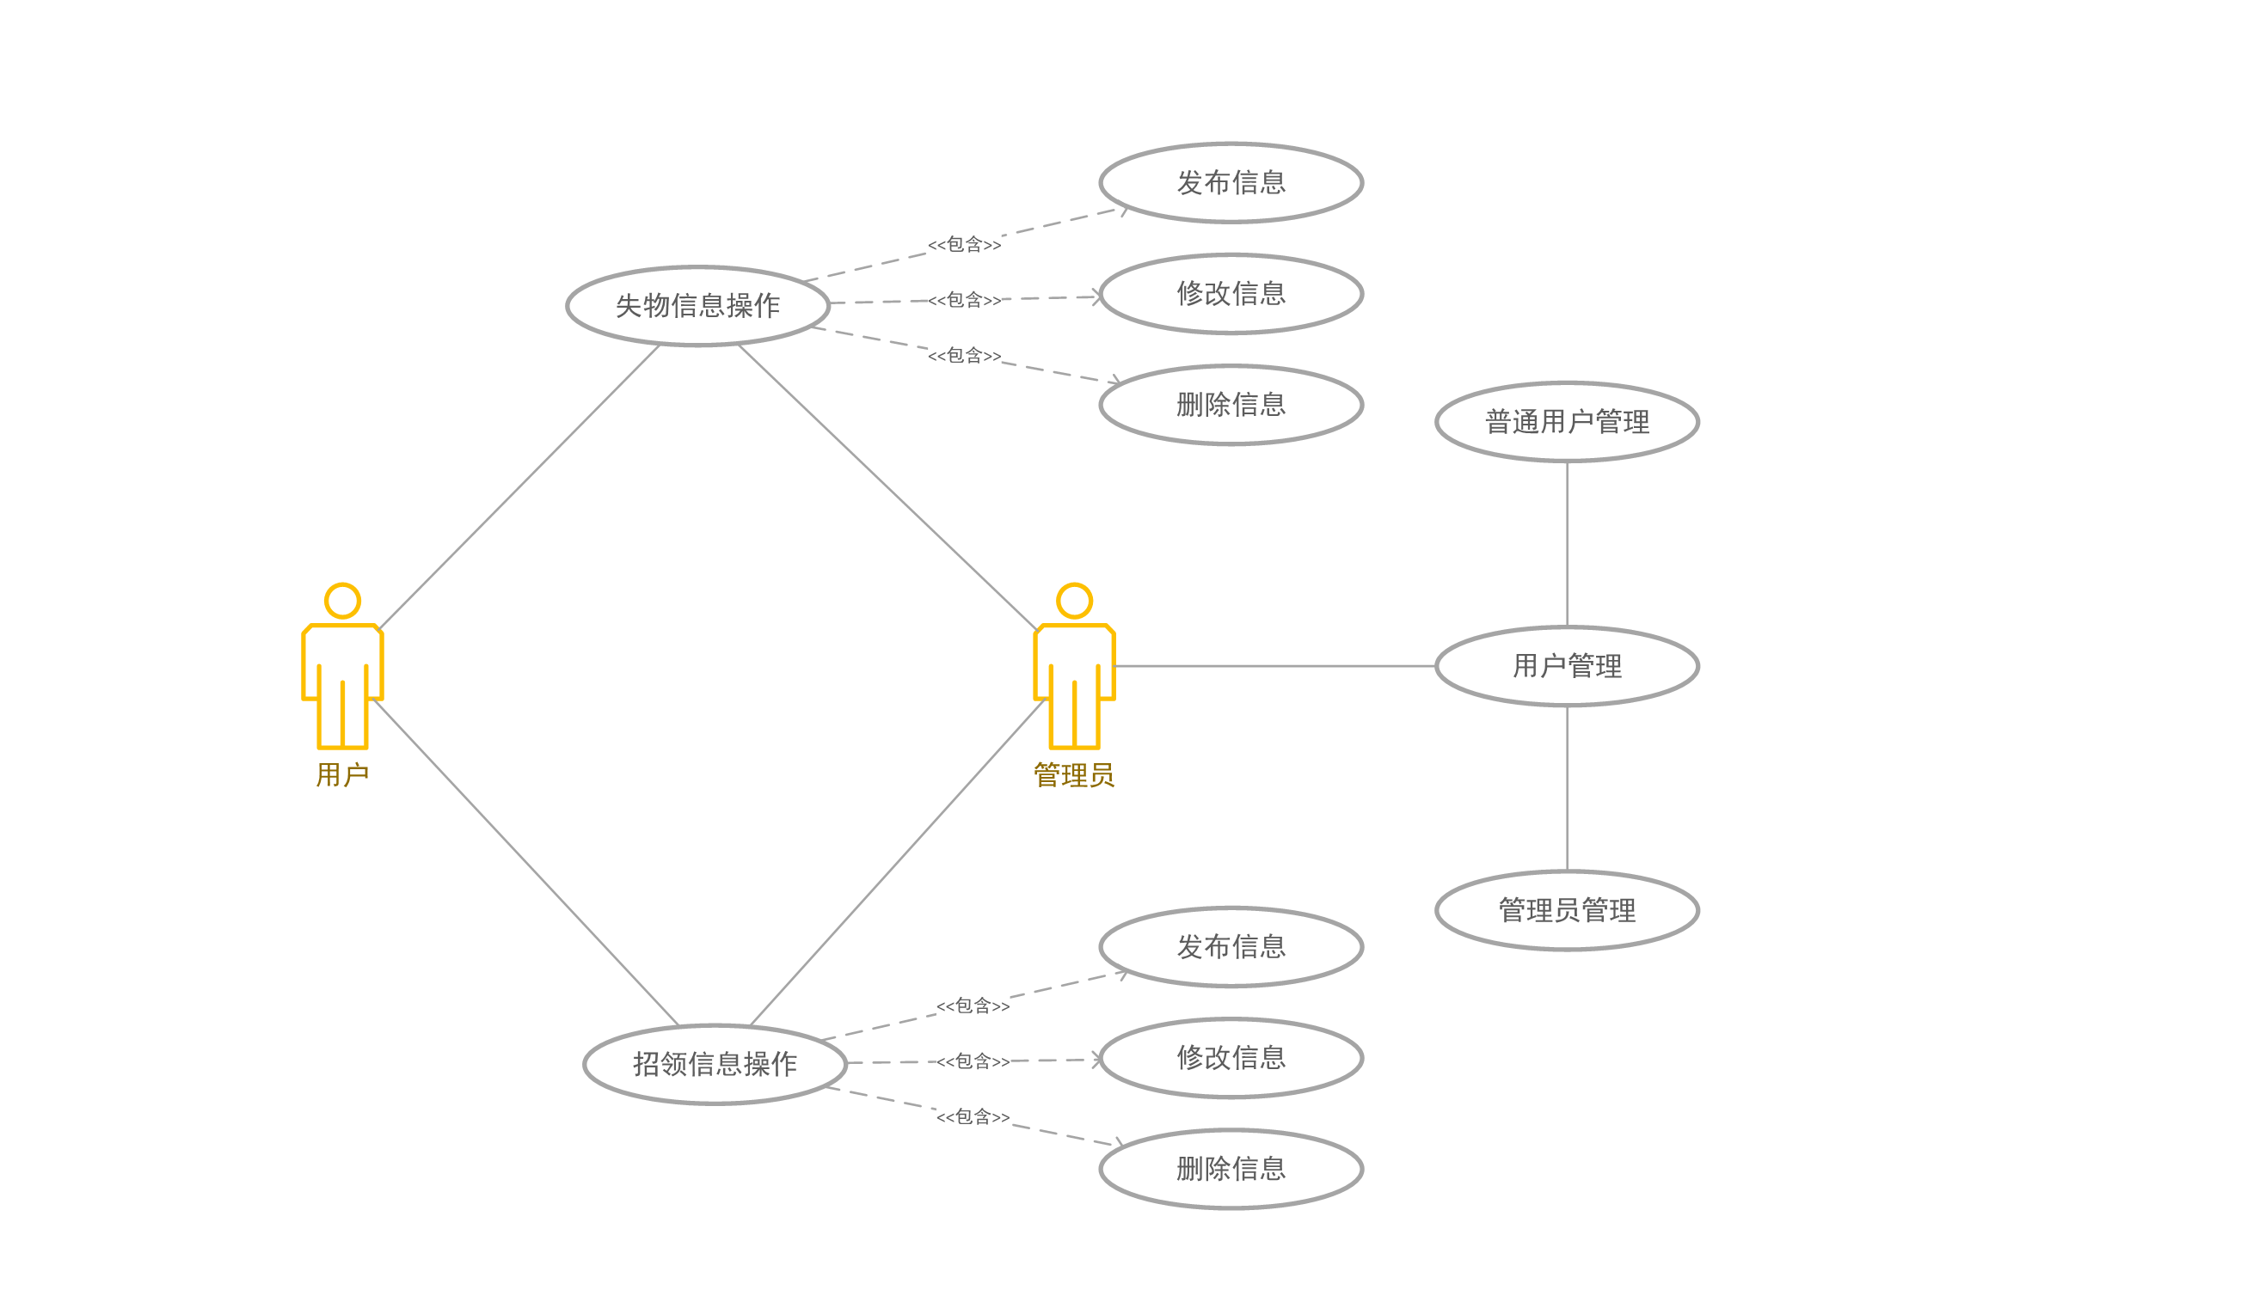
系统总体结构：
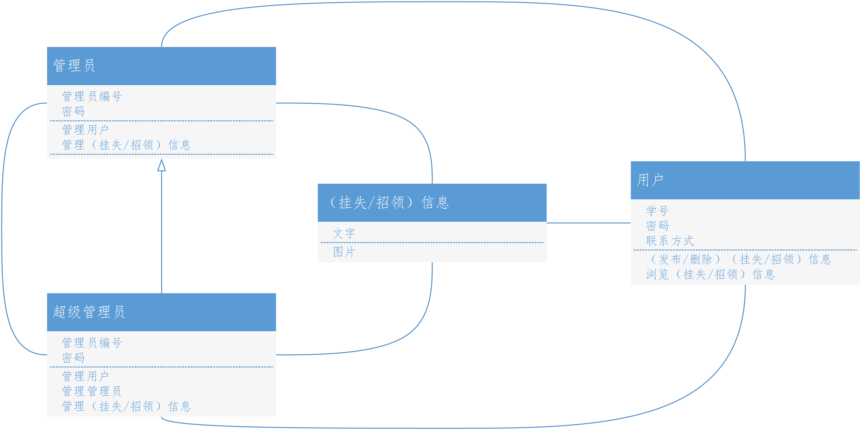

数据库逻辑结构：
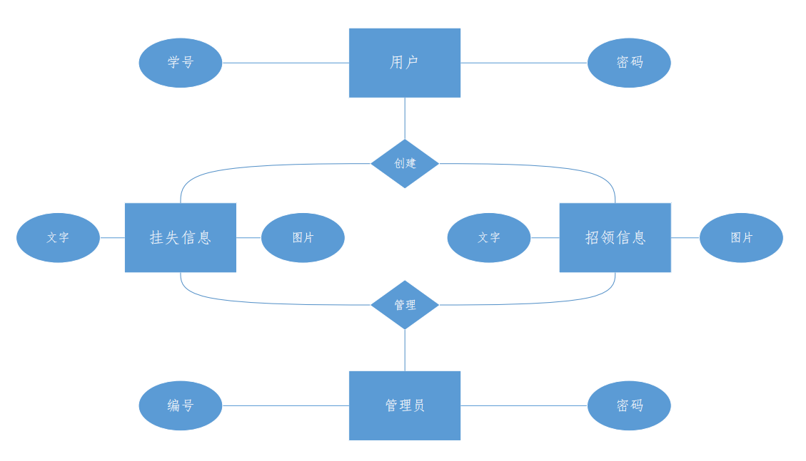

5安全保密设计
本系统仅供西北师范大学校内学生使用学号与密码进行登录，保证了一定的实用性和安全性；同时，管理员有对行为违规的用户进行权限限制以及删除不合规的内容等的权限，超级管理员在管理员的权限基础上可以对管理员进行相关的权限等的管理。

